Nm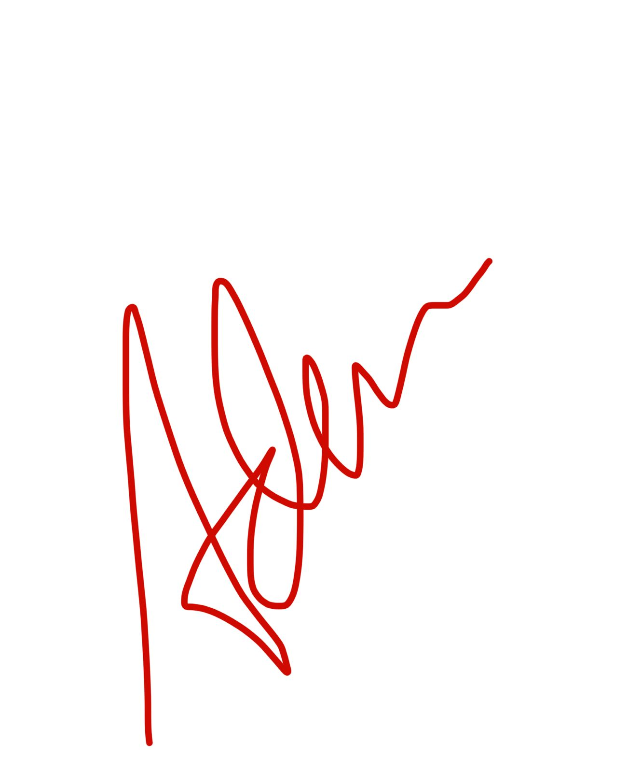
Korektor : Adam Fatin
NIM : 230605110019

